#### Министерство образования и науки Российской Федерации

#### Федеральное государственное бюджетное образовательное учреждение

#### высшего профессионального образования

#### «Владимирский государственный университет

#### имени Александра Григорьевича и Николая Григорьевича Столетовых»

**(ВлГУ)**

**Кафедра информационных систем и программной инженерии**

Лабораторная работа №2

по дисциплине "Интерактивные графические системы"

Тема работы:

Первое знакомство с Autocad 2020

Выполнил:

студент гр. ПРИ-120

Парахин К.В.

Приняла:

Монахова Г.Е.

Владимир 2022 г.

Цель работы:

Знакомство с принципами работы AutoCAD 2016, основными приемами использования меню, командной строки, панели инструментов, строки состояния. Выполнение упражнений по применению основных команд.

Ход работы

Настройка среды

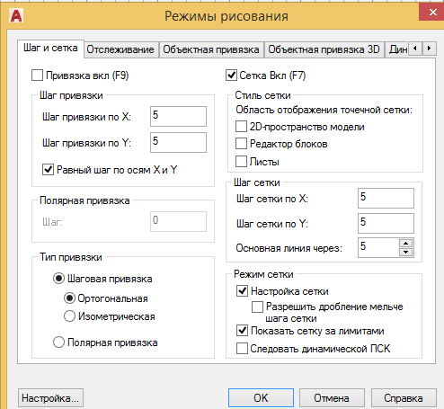

Рисунок 1. Настройка шага сетки

Выполнение заданий

